Материал участника
виртуальной методической выставки
«Обновление предметно - развивающей среды»

Плуталовой Татьяны Владимировны
воспитатель МБДОУ «Детского сада №5 «Сказка»

Методическое пособие
«Кругознайка»

г. Рассказово, 2021

Предлагаю вашему вниманию методическое пособие «Кругознайка», которое можно использовать на занятиях в качестве игрового (организационного) момента, индивидуальной работе, самостоятельной деятельности детей.
Пособие представляет собой прочный картонный круг, разделенный на сектора с прозрачными кармашками. Круг снизу закреплен для обеспечения вращения на спиннер. Сверху так же к спиннеру прикреплена стрелка.
Данное пособие предназначено для детей 5 -7 лет.
Многофункциональность методического пособия представлено серией игр.
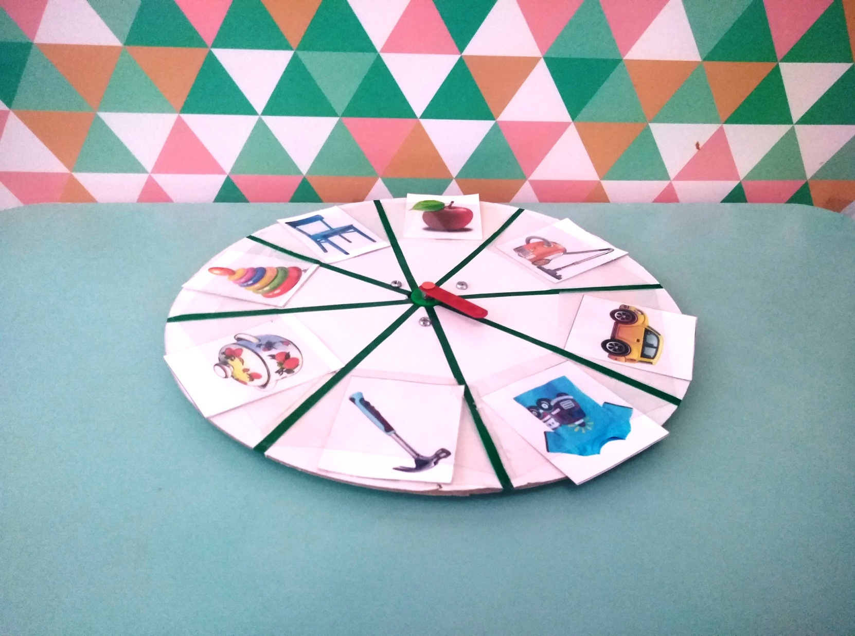Пособие может использовано педагогами, родителями в работе с детьми.

Игра «Назови друзей»
Цель: расширение и активизация словарного запаса детей.
Руководство: на поле находятся картинки, представляющие несколько предметных областей: птицы, посуда, одежда и др. раскручивается стрелка и находится определённая область, дети по очереди называют слова, относящиеся к данной области.
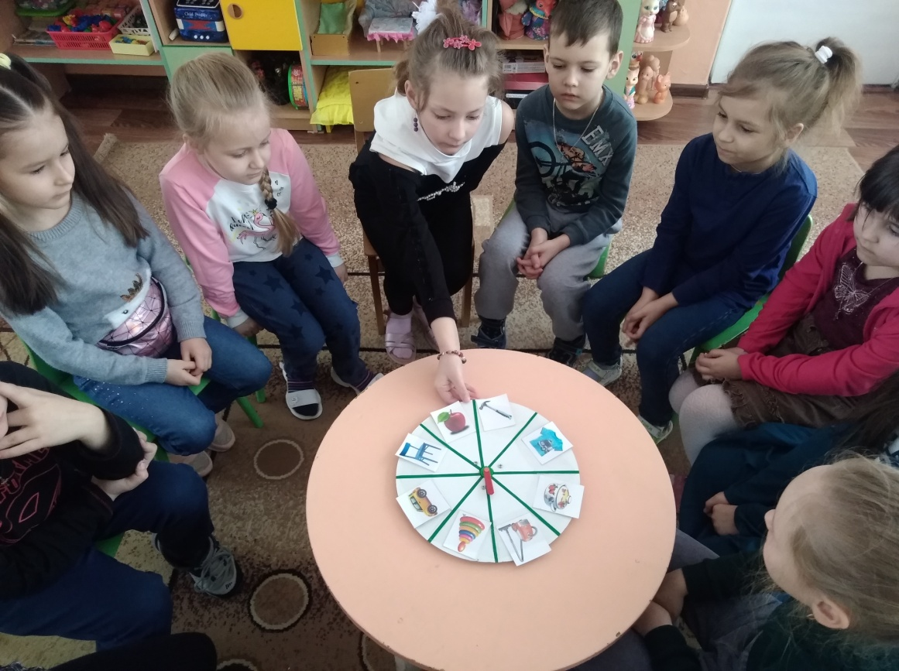

Игра «Всезнайка»
Цель: развитие мышления, памяти, внимания.
Руководство: на поле находятся буквы русского алфавита, кроме Й, Ы, Ъ, Ы. То есть те, с которых слова не начинаются. Можно исключить и букву Щ.
Игроки по очереди читают (или воспитатель) вслух карточку с темой и, раскрутив круг с игровым полем, узнают букву, с которой должно начинаться слово по выбранной тематике. Первый назвавший верное слово получает очко. Затем меняется тема и снова раскручивается волчок. Выигрывает игрок, набравший максимальное количество очков.
1. Имя девочки.  2. Имя мальчика.  3. Растение (цветок, дерево).  4. Фрукт или овощ.  5. Страна.  6. Город.  7. Река, море, озеро.  8. Животное домашнее.  9. Животное дикое.  8. Птица. | 10. Мультик. Название.  11. Литературный (сказочный) герой.  13. Что мне нравится в соседе слева.  16. Что предмет в этой комнате.  19. Что я не люблю  20. Марка автомашины.  21. Профессия.  22. Предмет или деталь одежды.
Вопросы для карточек.

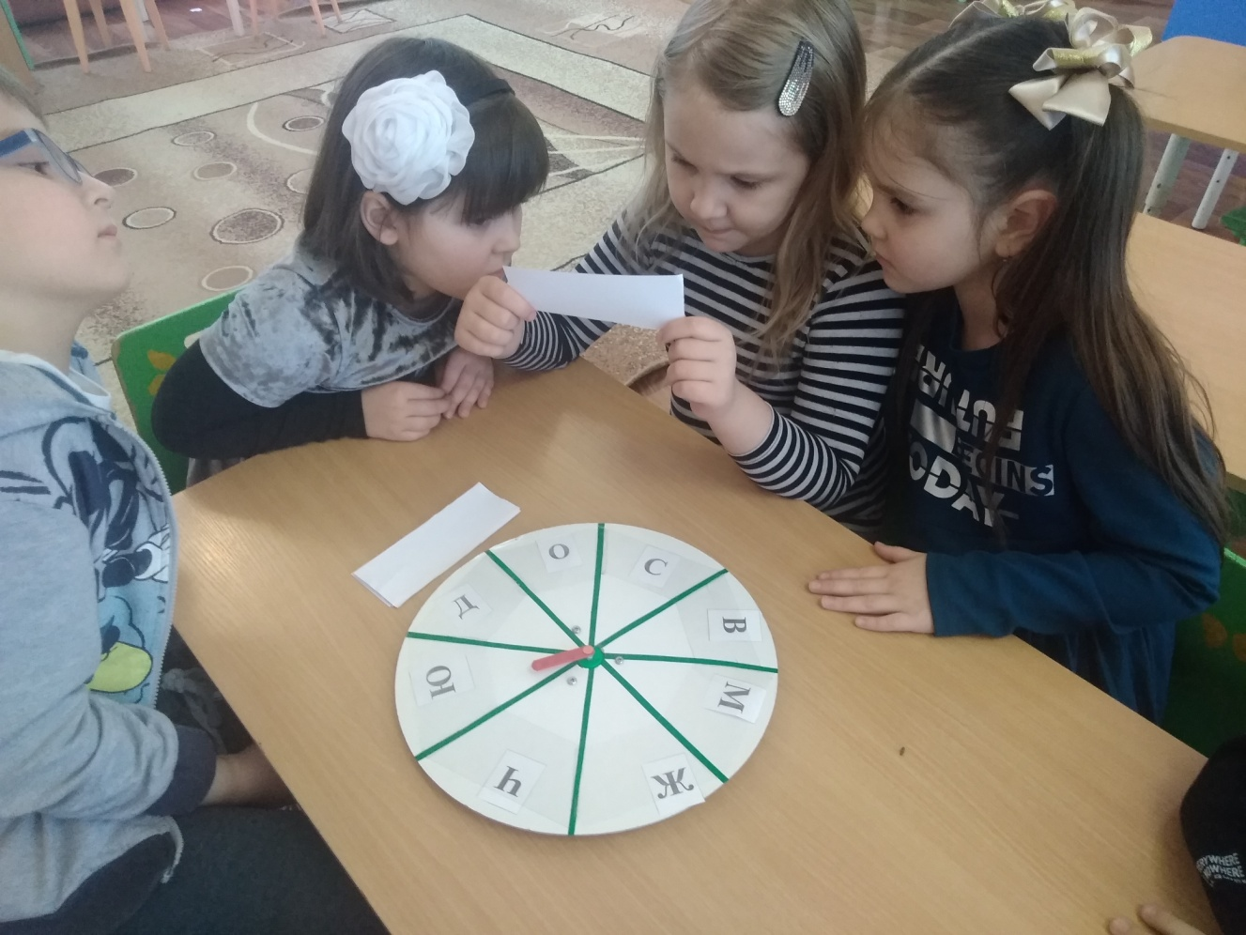

Игра « Как получить число»
Цель: закрепление знания состава числа.
Руководство: на поле находятся цифры. Игроки по очереди раскручивают круг с игровым полем, узнают число. Находит подходящую карточку. Называют пример из двух меньших чисел, входящий в состав выпавшего числа. За правильный ответ игрок получает фишку. Выигрывает тот, кто наберет больше фишек.
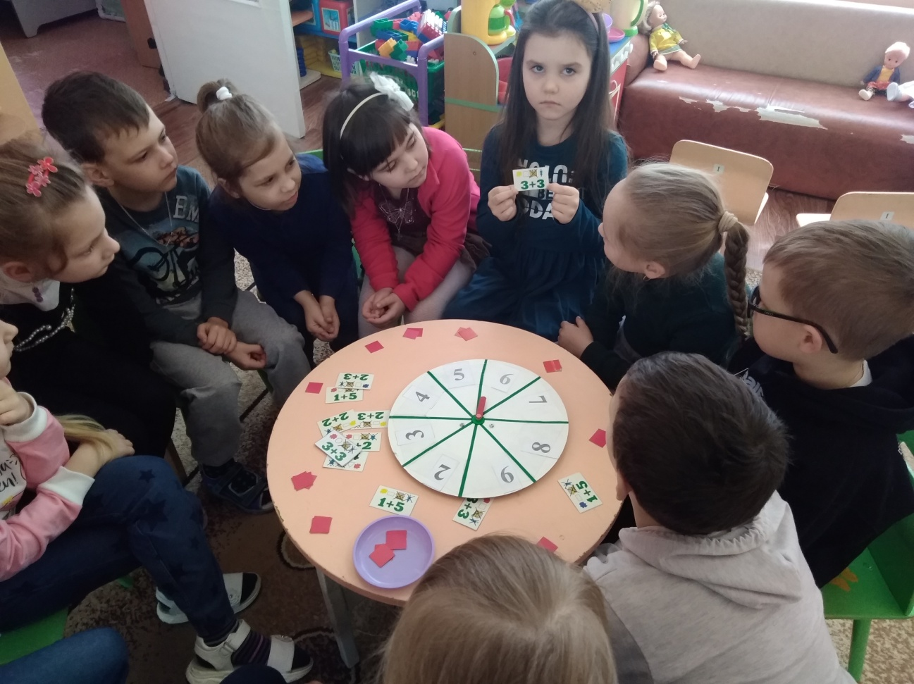

Игра «Превращение»
Цель: развитие фантазии, воображение, через имитацию поведения животных и птиц.
Руководство: на поле находятся картинки с изображением животных и птиц. Игроки по очереди раскручивают круг с игровым полем, не показывая другим детям картинку, которая выпала изображают животное. Кто угадал –получает эту картинку.
